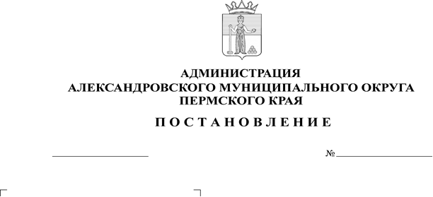 О внесении изменений в постановление администрации Александровского муниципального района от 12 октября 2020 г. № 554
19.09.2024
1473

В соответствии с постановлением Правительства Российской Федерации от 11 июля 2024 г. № 940 «О внесении изменения в постановление Правительства Российской Федерации от 21 февраля 2022 г. № 225»,
администрация Александровского муниципального округа ПОСТАНОВЛЯЕТ:
1. Внести в Положение о системе оплаты труда работников муниципальных общеобразовательных учреждений Александровского муниципального округа, утвержденное постановлением администрации Александровского муниципального района от 12 октября 2020 г. № 554, следующие изменения:
  - в подпункте 6.4 приложения 1 слова «Преподаватель-организатор ОБЖ» заменить словами «Преподаватель-организатор основ безопасности и защиты Родины»;
  - в приложениях 3 и 5 слова «Преподаватель-организатор основ безопасности жизнедеятельности» заменить словами «Преподаватель-организатор основ безопасности и защиты Родины».
2. Опубликовать настоящее постановление в сетевом издании официальный сайт Александровского муниципального округа Пермского края (www. aleksraion.ru).
4. Настоящее постановление вступает в силу с момента опубликования и распространяется на правоотношения, возникшие с 1 сентября 2024 года.

Глава муниципального округа –
глава администрации Александровского
муниципального округа О.Э. Лавров
Рассылается: дело, Мерцалова Е.А., МКУ «Центр бухгалтерского учета», отдел экономики, финансовое управление, сайт, прокуратура, отдел муниципальной службы и противодействия коррупции, управление образования.

